
我的閱讀紀錄-達爾文
-狼妻

四 年 班 號 姓名

請記錄每頁的重點。
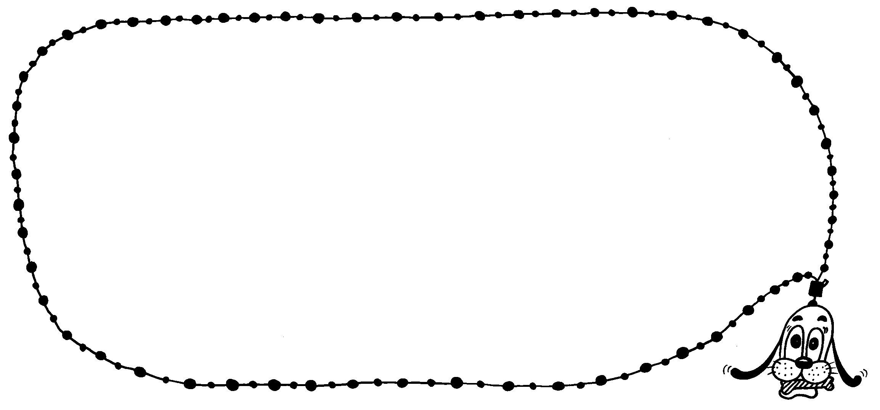

你對「進化論」有什麼想法？你相信人類真的是從人猿演變而來嗎？你支持達爾文的想法嗎？如果你有機會遇到達爾文，你想跟他說什麼話？

